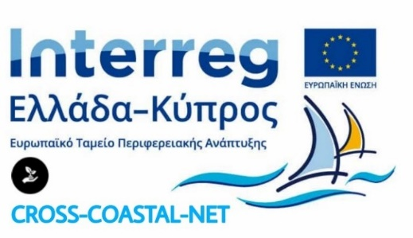

ΔΕΛΤΙΟ ΤΥΠΟΥ 02/08
Ενημερωτική Εκδήλωση στα Χανιά

To Επιμελητήριο Χανίων, ως εταίρος του έργου με τίτλο «Ανάπτυξη Διασυνοριακού Δικτύου Προώθησης Αειφόρου Παράκτιου Τουρισμού» και ακρωνύμιο CROSS-COASTAL-NET, διοργάνωσε Ενημερωτική Εκδήλωση στα Χανιά την Παρασκευή 28 Ιουλίου στην αίθουσα Διοικητικού Συμβουλίου του Επιμελητηρίου.
Την εκδήλωση συντόνισε ο κ. Δημήτρης Μουντάκης, μέλος του Δ.Σ. και Υπεύθυνος Συμβουλευτικής Υποστήριξης Επιχειρήσεων του Επιμελητηρίου Χανίων, ενώ ο κ. Βασίλης Σιωμάδης, επιστημονικός συνεργάτης του Επιμελητηρίου Χανίων, παρουσίασε το έργο, τους σκοπούς και τις δράσεις του.
Την εκδήλωση παρακολούθησαν εκπρόσωποι του ευρύτερου επιχειρηματικού κόσμου που δραστηριοποιείται στον τουρισμό στην περιοχή, ενώ συμμετείχαν με παρουσιάσεις ο Δρ. Ευάγγελος Κυριακού, ειδικός σε θέματα διαχείρισης Τουριστικών προορισμών, ο οποίος μίλησε για ψηφιακά εργαλεία προώθησης βιώσιμων τουριστικών επιχειρηματικών δραστηριοτήτων και ο Δρ. Θεοχάρης Τσούτσος, Διευθυντής του Εργαστηρίου Ανανεώσιμων και Βιώσιμων Ενεργειακών Συστημάτων του Πολυτεχνείου Κρήτης, ο οποίος αναφέρθηκε στα Ολοκληρωμένα σχέδια Αειφόρου Τουριστικής Ανάπτυξης σε προστατευόμενες περιοχές και σε παράκτια οικοσυστήματα.
Ειδική αναφορά έγινε στα τουριστικά πακέτα που έχουν δημιουργηθεί στο πλαίσιο του έργου και τα οποία μετά την ολοκλήρωσή τους θα προωθηθούν στα τουριστικά πρακτορεία, ενώ αναφέρθηκαν παραδείγματα προορισμών του εξωτερικού οι οποίοι θα μπορούσαν να εξεταστούν και να ακολουθηθούν αντίστοιχες καλές πρακτικές διαχείρισης. Επιπλέον, τονίστηκε η ανάγκη μακροπρόθεσμου σχεδιασμού στον τουριστικό τομέα.
Το έργο CROSS-COASTAL-NET συγχρηματοδοτείται από την Ευρωπαϊκή Ένωση (Ε.Τ.Π.Α.) και από Εθνικούς πόρους της Ελλάδας και της Κύπρου.

